Configuración de Switch 2960

Primero, conectar el switch y acceder a la configuración del mismo
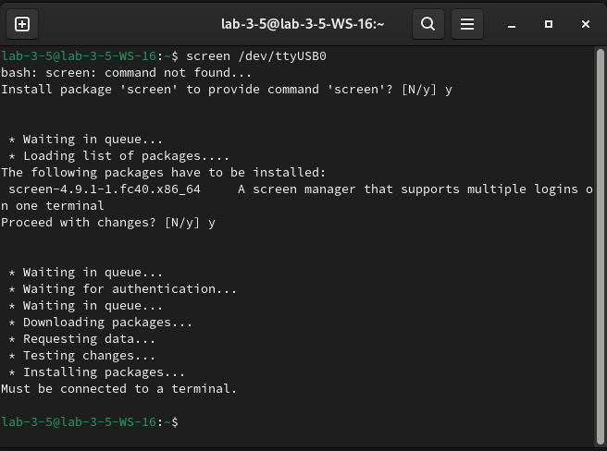

Luego hay que escribir: “sudo screen (puerto)”
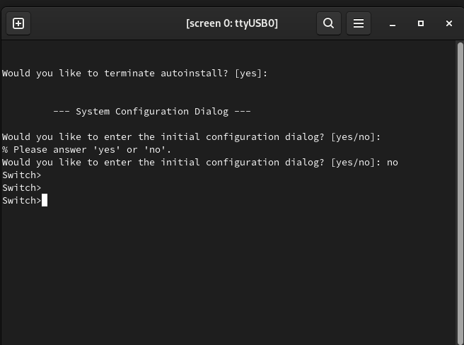

Listo, accedimos!

Ahora, seguir el tutorial estudiado
“show running-config”
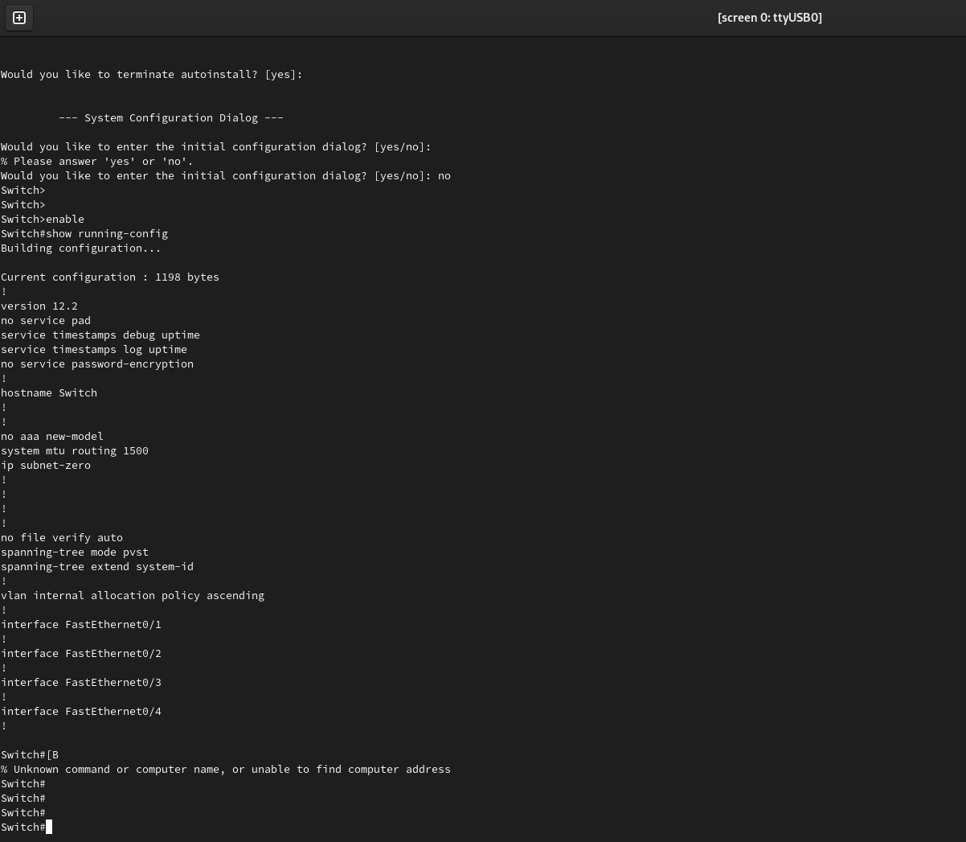

Asignar nombre al switch
Switch# configure terminal
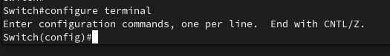
Switch(config)# hostname ci0123
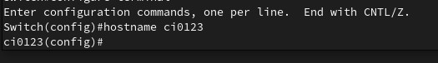
ci0123(config)# exit

Proporcionar acceso seguro a la consola
ci0123# configure terminal
ci0123(config)# line console 0
ci0123(config-line)# password n0t13n3!
ci0123(config-line)# login
ci0123(config-line)# exit
ci0123(config)# exit
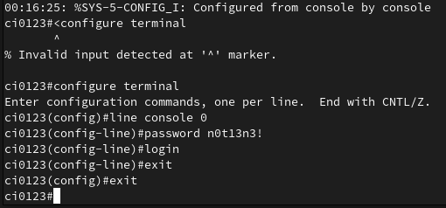

Proporcionar acceso seguro al modo privilegiado
ci0123> enable
ci0123# configure terminal
ci0123(config)# enable password c1$c0
ci0123(config)# exit
ci0123#
Como se me salió de todo, tuve que volver a entrar, ahora tuve que usar minicom
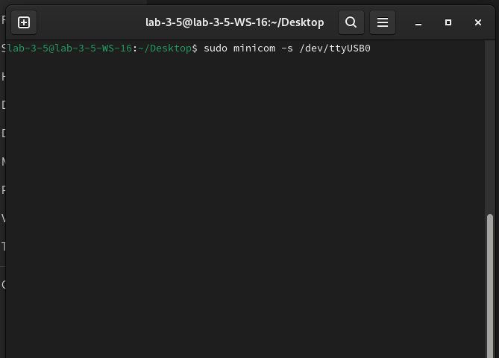

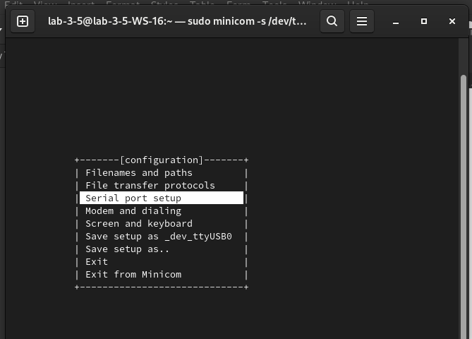

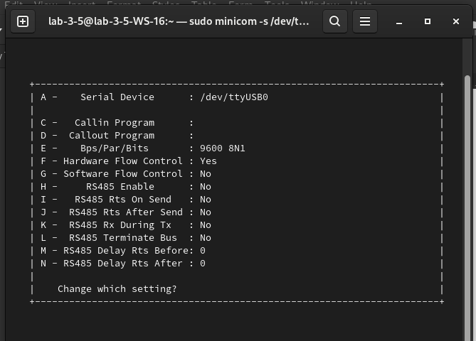

Configurado!
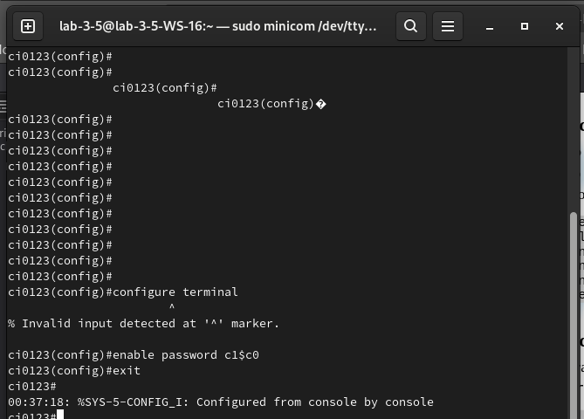

Listo!

Configurar una contraseña cifrada para proporcionar acceso seguro al modo privilegiado

ci0123> enable
ci0123# configure terminal
ci0123(config)# enable secret itsasecret
ci0123(config)# exit
ci0123#

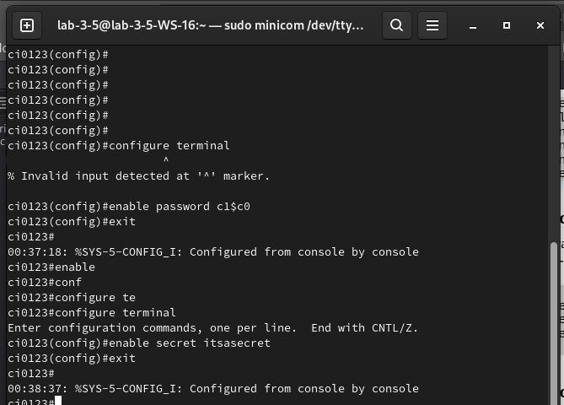

Cifrar las contraseña de consola y enable
ci0123> enable
ci0123# configure terminal
ci0123(config)# service password-encryption
ci0123(config)# exit
ci0123#

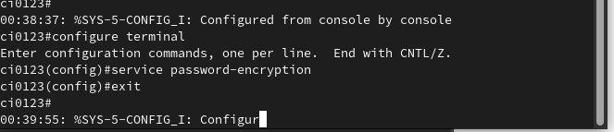

Configurar mensaje del día MOTD
ci0123> enable
ci0123# configure terminal
ci0123(config)# banner motd "Message of the day"
ci0123(config)# exit
ci0123#

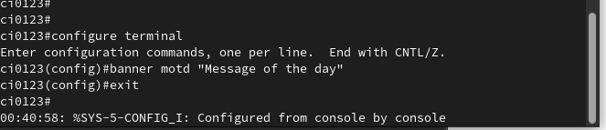

Guardar los cambios de la configuración en la NVRAM

copy running-config startup-config
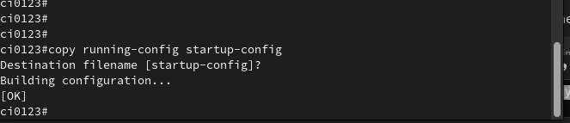

Deshabilitar la busqueda de nombres de dominio
ci0123> enable
ci0123# configure terminal
ci0123(config)# no ip domain-lookup
ci0123(config)# exit
ci0123#
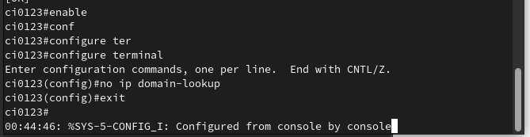

Habilitar VTY Line para Acceso vía Telnet
ci0123(config)# line vty 0 15
ci0123(config-line)# login
ci0123(config-line)# password p4ssw0rd
ci0123(config-line)# exec-timeout <cantidad-minutos> <cantidad-segundos>
ci0123(config-line)# exit

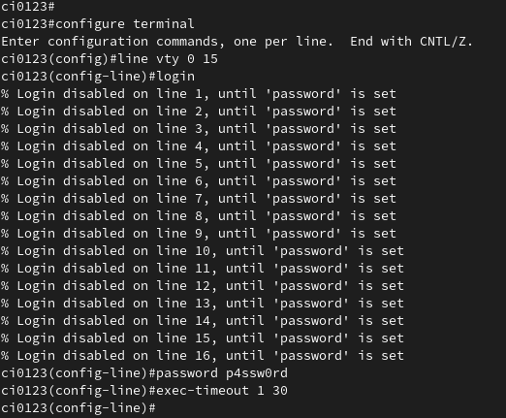

Configuración Vlan Switchs
ci0123(config) vlan ID # Numero
ci0123(config-vlan) name Name # Texto
ci0123(config-vlan) exit
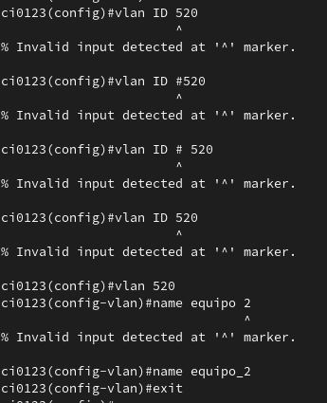

Algunos errores pero todo bien!

Asociación de Interface con Vlan
ci0123(config)# interface fastethernet 0/3
ci0123(config-if)# switchport access vlan 30
ci0123(config-if)# switchport mode access
ci0123(config-if)# switchport port-security
ci0123(config-if)# switchport port-security mac-address sticky
ci0123(config-if)# switchport port-security violation restrict
ci0123(config-if)# switchport port-security maximum 1
ci0123(config-if)# switchport mode access
ci0123(config-if)# exit
